Клуб Выходного Дня «Огненный петушок – красный гребешок»
для детей младшего и среднего дошкольного возраста
(Праздник проводили на старый Новый год)
Основные цели и задачи Клуба выходного дня.
1. Актуализация потребности в планировании досуга семьи, проведения мероприятий со всеми участниками образовательного процесса.
2. КВД призван устанавливать теплые неформальные отношения между педагогами и родителями (законными представителями), а также более доверительные отношения между родителями (законными представителями) и детьми.
3. Привлечение внимания родителей (законных представителей) к интересам и потребностям ребенка.
4. Сплочение коллектива родителей (законных представителей) воспитанников разных возрастных групп.
5. Обогащение отношений детей и родителей (законных представителей) опытом эмоционально-насыщенного общения.
6. Способствовать установлению позитивной эмоциональной атмосферы для общения всех участников образовательных отношений.

Действующие лица:
Петушок
Лиса
Дед Мороз
Снегурочка
Избушка на курьих ножках
Снеговик
Вед.

Звучит музыка «В гостях у сказки»

Вед. В славный праздник Новый год
Все сбывается на свете.
Сказка в гости к нам идет
Вы ее хотите, дети? (да)
Тогда слушайте, смотрите, ничего не пропустите!

Приглушенный свет. На сцену выходит Петушок, он в свете рампы.
Петушок. Я волшебный Петушок –
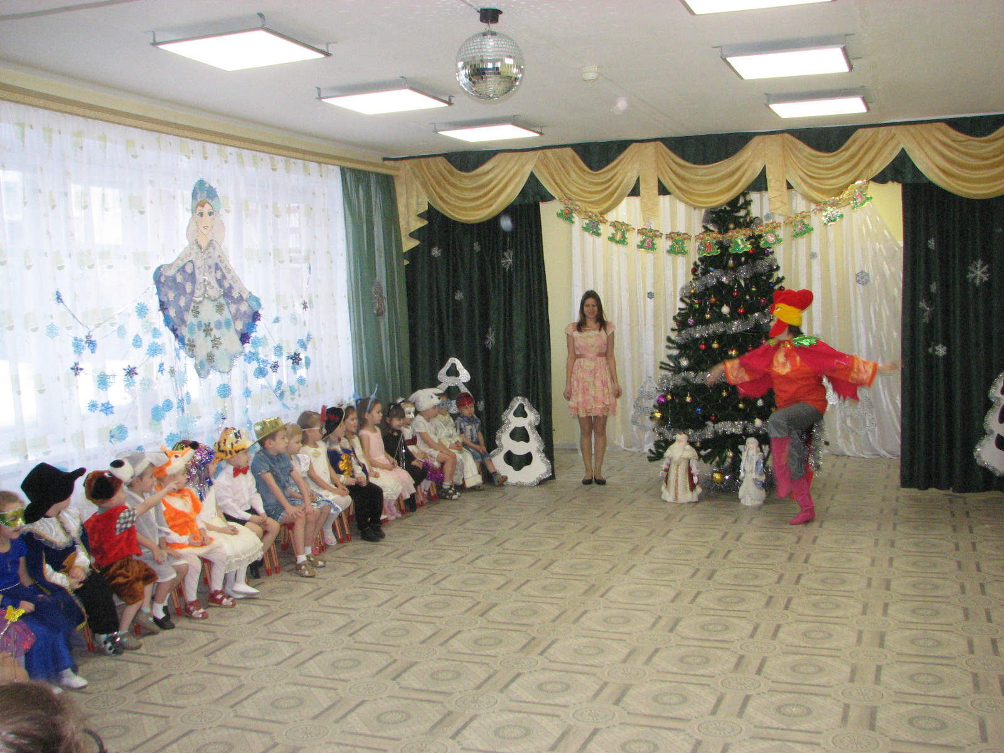
Новогодний гребешок.
Огнена головушка,
Красная бородушка.
Очень рано я встаю.
Деткам новый год дарю!
(Из-за занавеса выглянуло солнышко (картонное на палочке) включается полный свет. Крадучись из-за кулис выходит Лиса)
Лиса (нюхая воздух):Чую, курьим духом пахнет. Ммм, вкуснятинка, петушатинка! (злобно хихикает, чуть прикрывая рот рукой)
Хи-хи-хи, ха-ха-ха,
Вижу я петуха!
Вот он близко совсем!
Я сейчас его съем!
(припевая) Петушок, Петушок,
Золотой гребешок,
Масляна головушка,
Шелкова бородушка
Что ты рано встаешь,
Деткам спать не даешь?
Петушок. Тоже мне, чудеса!
В этот год прекрасный
Гребешок мой красный!(проводит рукой по голове)
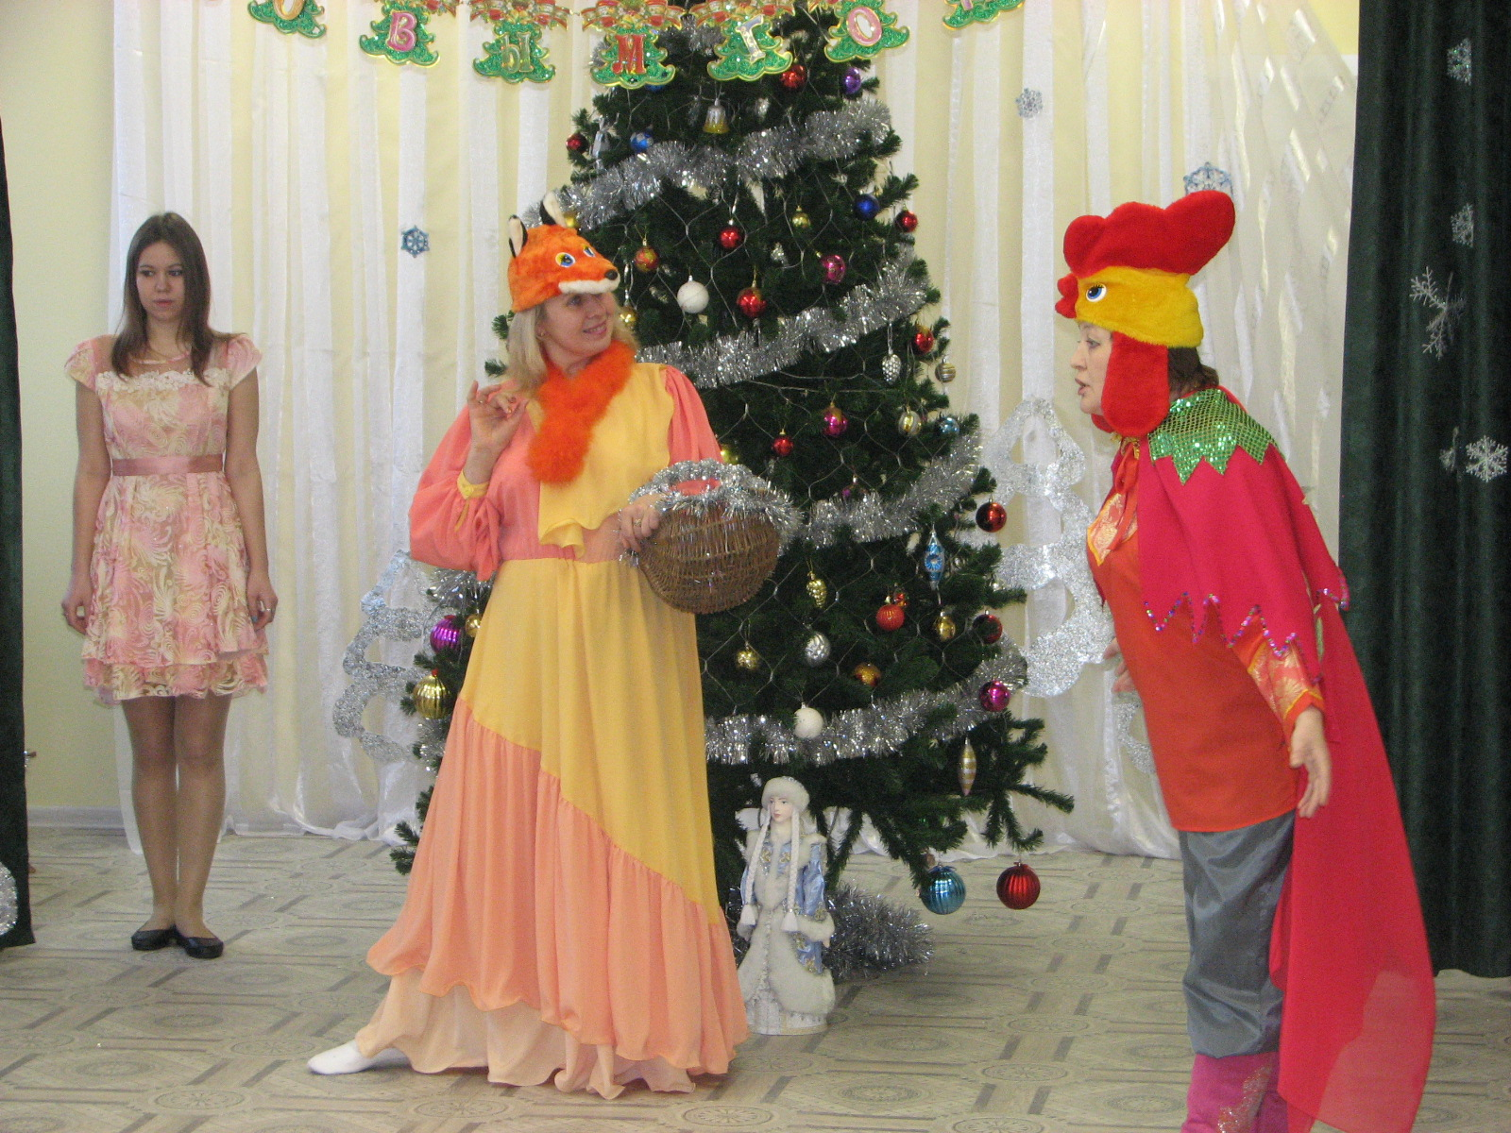
Лиса. Ах, родной мой, Петушок,
Да, твой красен гребешок.
А про маслице – шалю:
С маслом курочку люблю!
Дай тебя приправлю –
Маслица добавлю!
(Плещет маслом на Петушка – машет в сторону Петушка пластиковой бутылкой, достав ее из мешка) и сразу отшатывается, как от жара)
Лиса. Ай, как жарко, что такое?
То куриное жаркое?
Ай, убавь скорей огонь!
Ай, огонь, меня не тронь!
Петушок. Огненный я петушок!
Вот тебе, лиса, урок:
Масла ты в огонь не лей,
Не обманывай людей,
Петушков ты не кради,
В лес дремучий уходи!
(Лиса убегает)
Петушок. А теперь давайте нашу елочку зажжем.
Скажем дружно 1, 2, 3,
Наша елочка, гори!
Очень тихо говорите,
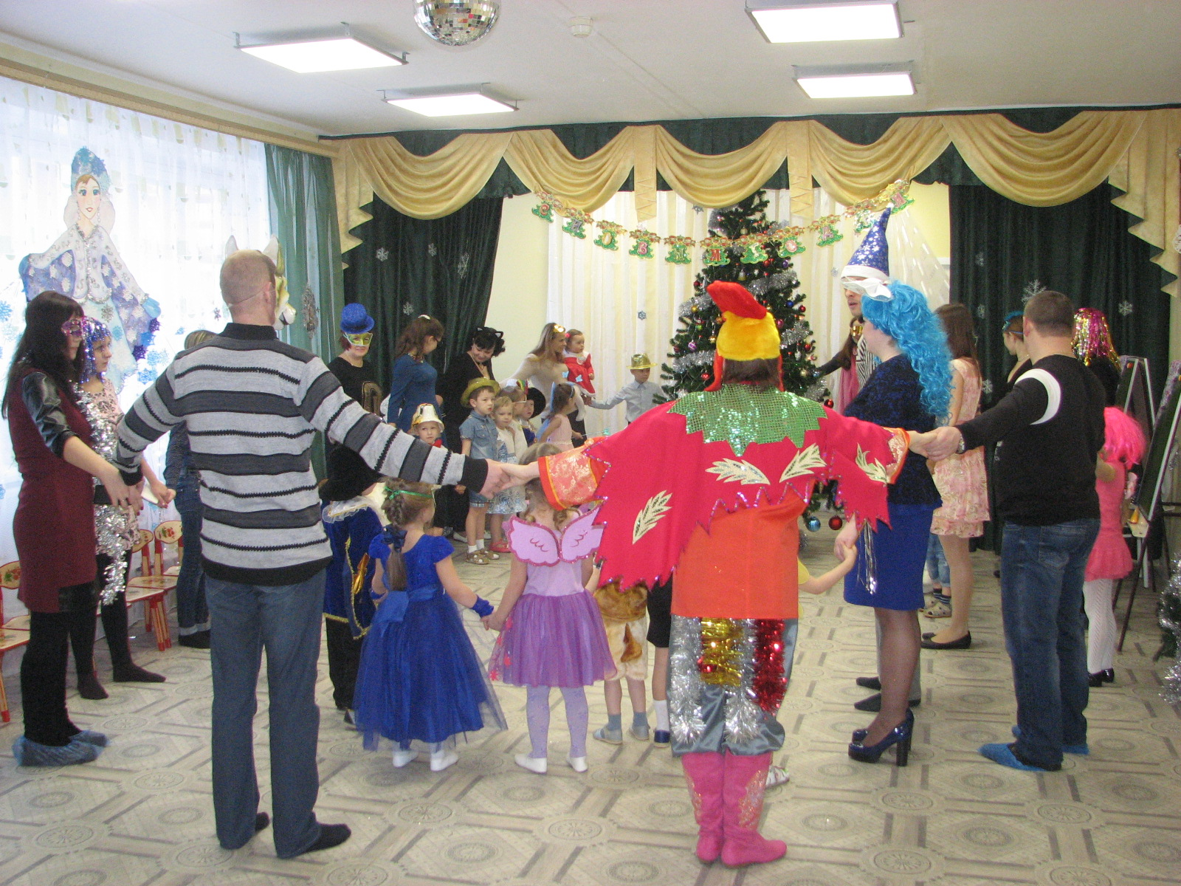
Ну-ка, гости, помогите!
Скажет дружно 1,2,3 –
Наша елочка гори! (елочка зажигается)
Вот так елка, вот так диво!
Все так ярко и красиво!
Ну-ка, весь честной народ,
Заводите хоровод!
Хоровод – игра «Мы пойдем сейчас направо»
Петушок. А сейчас пришла пора мне позвать дедушку Мороза! Самое время! Вы хотите, дети? (да)
(зовет) Ку-ка-ре-ку! Ой, не так!
Еще раз: Ку-ка-ре-ку! Опять не получилось.
Снова: Дед, ку-ка-ре-ку!
Дети, помогите мне позвать Деда Мороза, а то у меня все время получается только «кукареку»
(Дети зовут Деда Мороза. Появляются Дед Мороз и Снегурочка)
Д.М. Здравствуйте, детишки,
Девчонки и мальчишки!
Вот я, Дедушка Мороз.
Раз позвали – не вопрос!
Слышу, где меня зовут.
Появляюсь сразу тут!
И Снегурочка со мной.
Дети, а вы знаете, какой по гороскопу год наступил? Ну-ка, родители помогайте! (Год Петуха)
А какой это Петух по цвету? (красный, огненный)
Ишь ты, красный, огненный петух. А где он сам-то?
Петух. Я тут!
Д.М. (рассматривает его)Ах, ты какой хороший, ах, ты какой красивый! Зернышки любишь?
Петушок. Очень!
Д.М. Вот они! (делает жест руками, будто бросает перед собой зернышки, которые зависают в воздухе)
Детки, вы все знаете, что наш петушок не простой, а волшебный и зернышки он клюет не простые, а волшебные. Каждое зернышко завернуто в загадку. Мы со Снегурочкой будем вам загадки загадывать, а вы отгадывайте. Так мы и накормим нашего волшебного Петушка, и он будет весь год петь нам веселые песенки на счастье.
Дед мороз и Снегурочка по очереди задают загадки. А петушок после отгадки кланяется – клюет невидимое зернышко
Д.М. загадывает загадку про снег:
- скатерть бела весь свет одела;
- белый. а не сахар. Ног нет, а идет;
- Во дворе горой, а дома водой;
- без крыльев, а летит;
- падает, а не слышно.
Д.М. Ох, совсем ведь позабыл,
Я для вас снежки слепил.
Я подброшу снежки высоко,
Полетят снежки далеко.
Снегурочка. А ребятки пойдут гулять,
Со снежочками играть.
Игра в снежки сл.и муз. Смирновой
(в конце игры собираем снежки в корзинку)
Снегурочка. А теперь отгадайте мою загадку:
- Прихожу – все радуются, ухожу еще пуще веселятся;
- все дороги замела, стала вся земля бела.
Петушок.Кто про зиму, Новый год выучил стишок,
Выходите, всем ребятам и гостям расскажите.
Стихи
Д.М. загадывает загадку про мороз:
- Гость гостил – без пилы и топора мост мостил;
- без кисточки рисует. Без зубов кусает;
- тепло уволок и стоит у ворот. Сам стоит, а другим бежать велит.
Я хочу у вас спросить:
Вы мороза не боитесь? Берегитесь, берегитесь!
Как подую, засвищу, вмиг мороза напущу!
Снегурочка. Берегите уши, нос,
Заморозит вас мороз!
Игра «Заморожу»
(Дед Мороз «морозит» ушки, носики-курносики, пузики-арбузики и т.д.)
Снегурочка. А теперь отгадайте мою загадку (про сосульку):
- Какая морковка вверх корнем растет?
- Ледяная бахрома разукрасила дома. Уцепилась за карниз и растет макушкой вниз;
- Солнце съело леденец, и зиме пришел конец
Петушок. Ой, спасибо, детки, накормили!
(Вбегает Лиса)
Лиса. А мне чего-нибудь вкусненького? Я тоже голодная. Только зернышек я не ем. Пожалейте Лису – очень голодно в лесу!
Д.М. А ты обещаешь не обижать петушка?
Лиса. Ага, обидишь его! Он ого-го какой, огненный! Я к нему и не подойду больше!
Д.М. Угадай и ты, Лиса, загадку.
У кого нос морковкой?
Лиса. У Буратино!
Д.М. А вот и нет! У кого ребята?
Дети. У снеговика
Снеговик. Вы про меня? а вот и я!
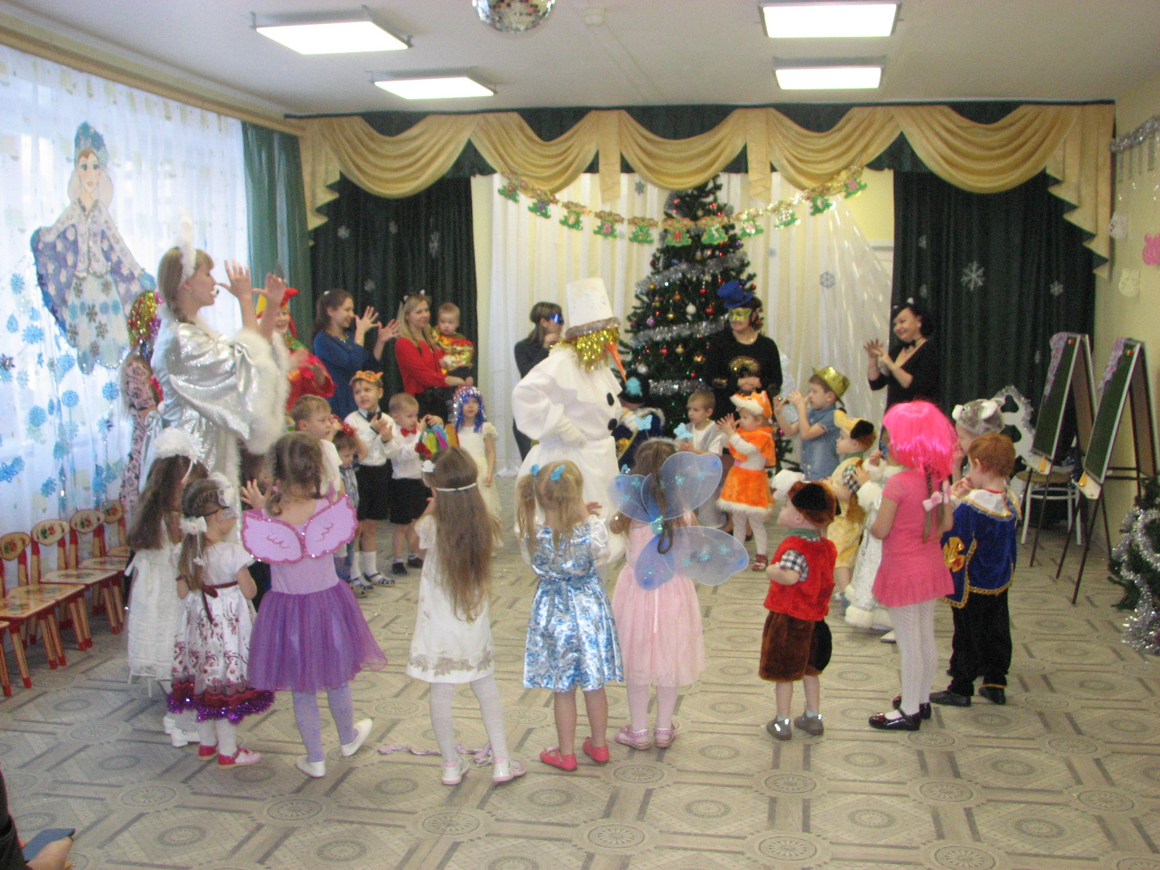
Снеговик я не простой,
Я веселый, озорной.
Очень я люблю играть,
Песни петь и танцевать.
В круг скорей вставайте,
Игры, пляски начинайте!
Хоровод «Снеговик, ты такой хороший»
Снеговик. Таю-таю помогите…
Снегурочка. (детям) Детки, подойдите.
Дуйте, дуйте посильнее.
Чтобы стало холоднее! (все дуют)
А теперь еще машите!
(дети машут и дуют на снеговика, тот приподнимается)
Снегурочка. (Снеговику) Что с тобою, Снеговик?
Очень бледен ты на вид.
Ты не болен?
Снеговик. Я здоров. Мне не надо докторов.
Снегурочка. Ты нас очень напугал.
Снеговик (озорно) Я вас просто ра-зыг-рал!
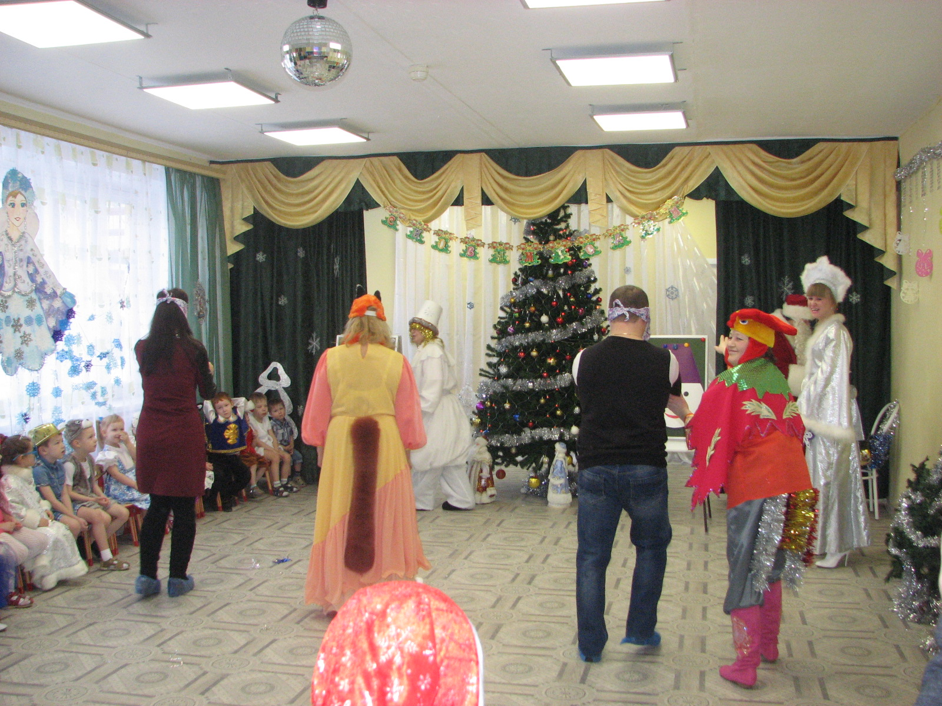
Снегурочка. Разыграл? Вот хитрец! Представлению конец!
Убегай-ка во всю прыть – станем мы тебя ловить.
Снеговик Я согласен.
Снегурочка. 1,2,3- ну-ка, Снеговик, беги!
Игра «Догони Снеговика»
Снегурочка. А сейчас, 1,2,3 – Снеговик ребят лови!
Игра «Снеговик, догони нас»
Д. М. И сейчас мы будем играть, снеговику нос приставлять.
Игра «Прикрепи нос снеговику с закрытыми глазами)

Снегурочка. А сейчас Лисичка, отгадай мою загадку:
Я внучка Мороза и вьюги,
Являюсь сюда каждый год!
Со мною снежинки- подруги
Веселый ведут хоровод.
За мной по пятам скачет зайка.
А кто я – давай, угадай-ка!
Лиса просит помощи у ребят (Снегурочка)
Ну-ка снежинки – подружки за мной становись,
Все за работу и не ленись
Песня - танец снежинок с мишурой – сред гр.
Муз. и сл. Л.Аксеновой
Д.М. Ну, Лиса, может, мою загадку сможешь отгадать?
(загадывает Лисе загадку про зайца)
Лиса. Зайка? Где зайка? Ммм, обожаю зайчатинку!
Снеговик. А мы сейчас ребят превратим в зайчат.
Ну-ка, зайцы, стройся в ряд,
Морковке каждый будет рад!
Танец – игра с морковками муз. Г.Вихаревой
Лиса. Это вы про меня вспомнили, зайчатки?
Ну, давайте с лисонькой поиграем в прятки.
(зайцы роняют морковки, приседают и закрывают «мордочки лапками» - прячутся, испугались)
Лиса. Не пугайтесь, зайчики,
Я ведь вас не съем.
Я сегодня добрая,
Добрая совсем.
Поднимайтесь, зайчики,
Будем танцевать,
Музыка веселая,
Начинай играть.
(Лиса и зайцы под музыку танцуют, с окончанием музыки зайцы прячут от лисы свои морковки, а лиса пытается их забрать)
Д.М. Молодец, Лиса, повеселила, зайчат,
На тебе подарочек!
Лиса Ах, конфетка! Спасибо, Дед Мороз, а мне пора,
До свидания, друзья.
Петушок. Дед Мороз, а ребятки тоже подарков ждут.
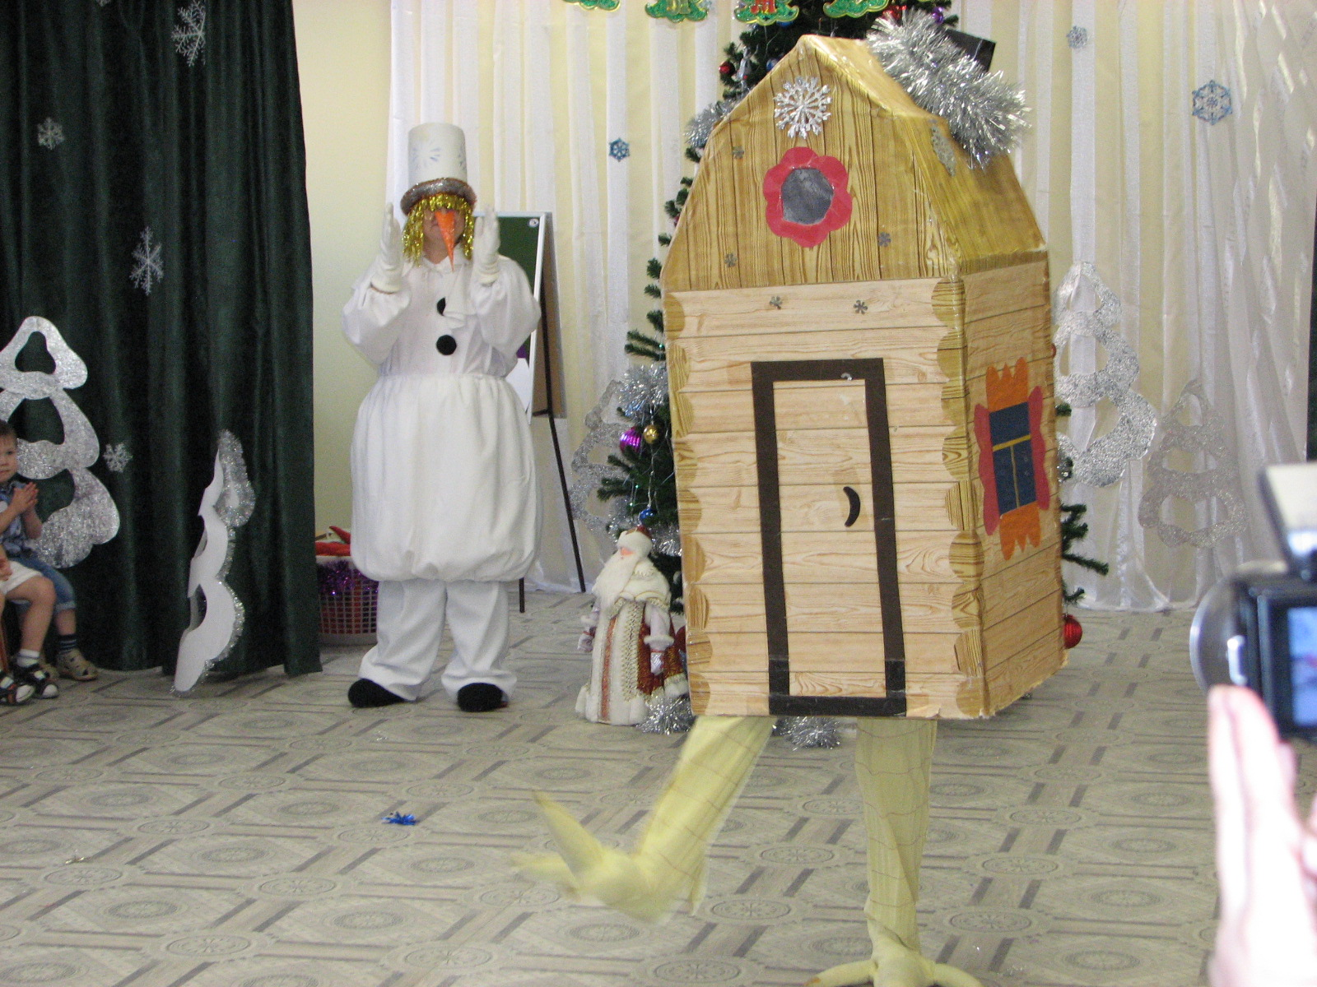
Д.М. Ах, хотите вы подарков?
Ну, присядьте, мне не жалко!
Не забыл вам Дед Мороз принести подарков воз.
Но, подарки вдалеке, в деревянном теремке.
Чтобы нам его позвать, нужно всем «цып-цып» сказать.
Дети (зовут) Цып, цып, цып.
(под музыку выходит «избушка на курьих ножках», танцует, и высиживает большое яйцо (киндер – сюрприз), из него достают подарки и раздают их детям)
Снегурочка. Повернулся петушок
Головою на восток
Солнцу песенки поет,
Прославляя Новый год!
Петушок. Кукареку! Много счастья на веку!
Все герои вместе С Новым годом!!!

